

CÁTEDRA DE HIGIENE Y SEGURIDAD

“Ascensores y Montacargas”

. Docente a cargo: Ing. Daniel Sánchez

GRUPO N°9 |  | Condición | Firma del Docente
Gualampe, Nayra
Mucha Gómez, Ángela
Príncipe, Ángel
Urzagasti, Adriel

ÍNDICE
1. ASCENSORES 3
1.1. Definición 3
1.2. Elementos 3
1.3. Clasificación 5
1.3.1. Según su funcionamiento 5
1.3.2. Según su destino 5
1.4. Condiciones elementales de seguridad 6
1.5. Recomendaciones de instalación y uso 8
1.6. Mantenimiento 11
1.7. Accidentes Frecuentes 14
1.8. Ejemplo de calculo 16
2. MONTACARGA 18
2.1. Definición 18
2.2. Elementos 19
2.3. Clasificación 19
2.4. Condiciones de seguridad 20
2.5. Normativa vigente 25
2.6. Recomendaciones de uso 27
3. NORMATIVA 29
3.1. Ley N°19587 – Ley de Higiene y Seguridad en el trabajo 29
3.2. Código de Edificación de la Ciudad de Córdoba-Ordenanza 9387/95 31
3.3. Reglamento IRAM 32
3.4. Disposiciones para el mantenimiento de ascensores y montacargas 32
3.5. Ordenanza 9532/96 - Ascensores 36
4. BIBLIOGRAFIA 41

ASCENSORES

Definición
Un ascensor es un sistema de transporte vertical, destinado principalmente para desplazar personas o cargas por diferentes niveles de un edificio o estructura. Está formado por partes mecánicas, eléctricas y electrónicas que funcionan en conjunto para ponerlo en marcha.
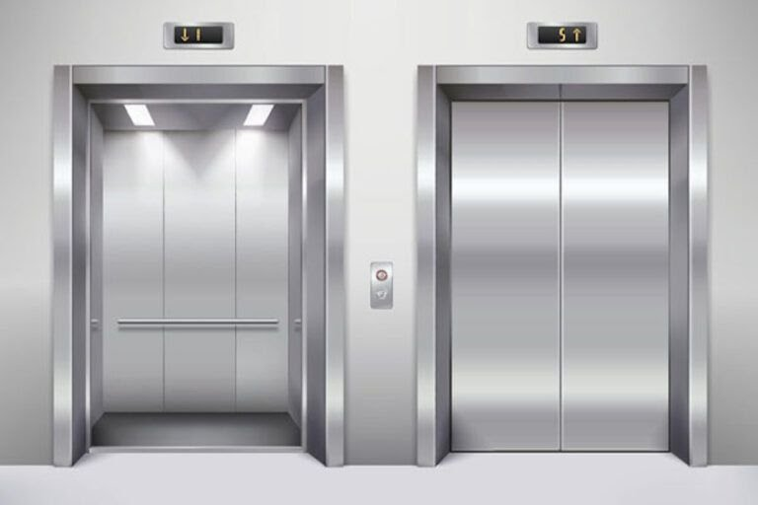
Los ascensores y montacargas no son el mismo dispositivo. La diferencia más importante está sin lugar a dudas en el transporte de personas, terminantemente prohibido en el caso del montacargas, que sólo está habilitado para mercancías. Otra diferencia en estos dos métodos de transporte elevado es la velocidad, ya que los ascensores superan a los montacargas Para que un montacargas de obra pueda llegar a ser usado para el transporte de trabajadores debe contar con los mismos dispositivos que los ascensores, como, por ejemplo, limitadores de velocidad y sistema de paracaídas. Hoy en día se exige obligatoriamente un perímetro cerrado para garantizar que no haya ningún problema que ponga en peligro la seguridad del sistema y a los trabajadores que hagan uso de él, por lo tanto, su mayor diferencia es la estética y el confort, la legislación vigente es igual para todos los casos.

Elementos
- Cuarto de máquinas:
En él se encuentran el cuadro de maniobras y el grupo tractor del ascensor, dependiendo del tipo de ascensor estaremos hablando de un grupo hidráulico o un motor eléctrico.
- Cuadro de maniobras: lugar desde donde se dan las órdenes al resto de partes de un ascensor. Actualmente cuentan con potentes microprocesadores que permiten acciones de memoria, mantenimiento a distancia y monitorización.
- Grupo tractor: normalmente está formado por un motor, ya sea eléctrico o hidráulico, encajado a un limitador de velocidad y en cuyo eje se encuentra la polea tractora o polea de salida, que es la encargada de arrastrar los cables para generar movimiento.
- Rejilla de ventilación: permite la circulación hacia el exterior de los gases emitidos
por el motor.

- Coche:
Está formado por:
- Caja o cabina: parte del ascensor donde se transportarán los pasajeros.
- Bastidor o chasis: es una estructura que envuelve la cabina a la cual se encuentran
sujetos los cables de suspensión de la cabina.
- Botonera: se encuentra dentro de la cabina y su función es recoger las órdenes del usuario y dirigirlas al cuadro de maniobras para que el ascensor ejecute las acciones correspondientes.

- Hueco del ascensor:
Dentro del hueco del ascensor encontramos:
- Cables de suspensión de la cabina: es el medio de vinculación entre el bastidor y la polea de salida.
- Guías de cabina: son las encargadas de conducir la cabina en su trayectoria y además sirven de apoyo en caso de rotura de los cables, por lo que deben tener una resistencia de acuerdo con el peso total de la cabina cargada, y estar perfectamente alineadas.
- Cables de suspensión del contrapeso: son cables de acero que sostienen el contrapeso.
- Guías de contrapeso: en general estas guías solo conducen el contrapeso y eventualmente, deben soportarlo en caso de rotura de los cables.
- Cable de maniobra o cable viajero: es un cable eléctrico flexible que se encuentra conectando la cabina y un punto fijo en el cuarto de máquinas.

- Dispositivos de seguridad:
Para asegurar el correcto funcionamiento de cada una de las partes de un ascensor existen determinados dispositivos cuyo cometido es la seguridad.
- Operador de puertas: la función de este dispositivo es la de abrir y cerrar las
puertas de la cabina cuando el ascensor alcanza el piso demandado. También impide el cierre de las mismas cuando un objeto se encuentra entre ellas gracias a una célula fotoeléctrica.
- Limitador de velocidad: Este mecanismo permite que si la velocidad del ascensor supera en un 15 % la nominal se active el paracaídas y se pare la cabina. Además, manda una señal eléctrica al operador de mandos para que paralice el motor.
- Paracaídas: se trata de un sistema de palancas que, tras saltar el limitador de velocidad, accionan la caja de cuñas deteniendo la caída de la cabina o el exceso de velocidad de esta.
- Amortiguadores de cabina: es el encargado de amortiguar la caída de la cabina cuando esta alcanza su última parada con un aumento de la velocidad nominal, pero sin superarla.
- Amortiguadores de contrapeso: es el encargado de amortiguar la caída del contrapeso cuando éste alcanza su última parada.
- Limitador de cargas: es una medida adicional de seguridad que evita el uso de los ascensores si estos superan el peso máximo permitido.
- Contrapeso:
Se trata de un sistema exclusivo de los ascensores eléctricos y consta de una masa vinculada mediante cables de suspensión. El propósito de colocarlo es que el motor no tenga que mover toda la masa de la cabina, sino sólo una fracción. A su vez el contrapeso circula por unos rieles iguales que los de la cabina, pero en sentido inverso.
- Foso:
La parte inferior del hueco debe estar construida por un foso de fondo liso, a nivel y protegido de posibles infiltraciones de agua.

Clasificación

Según su funcionamiento
- Ascensores Electromecánico:
Son los más instalados en edificios de viviendas multifamiliares. Necesitan máquina de tracción en sala de máquinas, ubicadas arriba o debajo de la instalación. La tracción se realiza a través de cables y poleas accionadas por un motor electromecánico.
Estos ascensores tienen la gran particularidad y funcionalidad de que una sola persona pueda asistir, en caso de persona encerrada, accionando la manivela del freno y el volante del motor (volante de inercia) al mismo tiempo, recordando que en éste u otro cualquier sistema, debe cortarse primero el suministro de energía del ascensor, antes de accionar los mecanismos.
Tienen mayor velocidad y por lo tanto se utilizan en edificios de elevada altura.

- Ascensores Hidráulicos:
Son aquellos que se instalan en recorridos cortos, entre 4 y 5 paradas. Son funcionales y su instalación es requerida en monta-autos que generalmente cubren el trayecto de 2 a 3 niveles, con buenos resultados de funcionamiento.
Estos ascensores no llevan máquina de tracción, ya que su funcionamiento depende de una central oleodinámica, la que en el interior de su tanque lleva una bomba sumergida en aceite para controlar el ascenso del coche, o plataforma para el caso de los monta-autos, su sala de máquinas debe estar perfectamente dimensionada y habilitada para la instalación de la central y el control de maniobras.
Es útil una revisión de toda la cañería que lleva el aceite impulsado por la central hidráulica, para evitar pérdidas de presión y funcionamiento irregular.

Según su destino
- Pasajeros: Para transporte de personas en edificios de vivienda y oficinas.
- Servicio: Para transporte de personas y eventualmente muebles y aparatos.
- Hospitales: Debe poseer dimensiones mínimas para ser capaz de transportar una camilla y tubos de oxígeno.
- Carga: Destinados al transporte de cargas y eventualmente personas. Se identifican por tener puertas guillotina.
- Montacarga: La diferencia con el anterior es que solo puede transportar cargas. Su manejo se hace desde el exterior (no tienen control en los coches).
- Montaplatos: Destinados a cargas pequeñas (libros, papeles, paquetes, etc.).

Condiciones elementales de seguridad
Algunas consideraciones de seguridad para una correcta puesta en marcha:
- El pasadizo
Sobre Recorrido: Distancia libre superior, de unos 4,2 m por lo menos, medidos desde el
solado de la última parada hasta la parte inferior de la losa de la sala de máquinas.
Bajo recorrido o pozo: Debe tener por lo menos 1,4 m de profundidad, aunque estará en
función de la velocidad del aparato. Esta área debe estar libre de fundaciones, con losa inferior
apoyada sobre tierra firme preferentemente. También se debe prever una escalera de acceso fija e incombustible de altura igual a la suma del bajo recorrido más 80 cm. Se debe dejar espacio libre de seguridad de 50x60x100 cm, pintado de color amarillo, para que se refugie un operario en caso de puesta en funcionamiento del coche. Si existe más de un ascensor instalado en un mismo pasadizo, se debe erigir una defensa vertical de 2,5 m de altura. Se deben instalar interruptores eléctricos tipo golpe de puño (para frenar el coche), interruptores de iluminación, y tomacorrientes.
- Los cerramientos
Deben ser de superficie llena, material incombustible, resistente y con ventilación
suficiente.
- La cabina
Se debe indicar el nombre del fabricante y/o instalador del ascensor. Los dispositivos de
mando deben ser claramente identificados en función de su aplicación. Deben indicarse
instrucciones de maniobra y seguridad en cada caso que juzgue de utilidad, así como el modo de empleo del teléfono o intercomunicador. En ascensores existentes de accionamiento manual, se debe indicar la obligatoriedad de cerrar las puertas luego de utilizar el mismo. El órgano de control de parada debe ser de color rojo e identificable con la palabra PARAR, el botón del dispositivo de alarma debe ser de color amarillo e identificado por el símbolo de una campana, el cual deberá colocarse en la base de la botonera.
- Las tolerancias
De pasadizo mínimo, salientes del coche, y de desplomes (por la verticalidad).
- Iluminación
Debe ser permanente y que asegure una iluminación de 50 lux. Debe existir una fuente
de energía de recarga automática en caso de corte. El alumbrado de emergencia debe accionarse de forma automática. La iluminación del ascensor tiene que ser independiente de la de los motores.
- La sala de máquina
Preferentemente ubicada sobre el pasadizo. Con acceso seguro con puerta incombustible de apertura hacia afuera y dimensiones mínimas de 70x200 cm. Además, escalera incombustible, antideslizante, con pendiente máxima de 45°, ancho mayor a 70 cm, con defensas laterales y rellano horizontal frente a la puerta.
Local con ventilación permanente y/o forzada, garantizando 20 renovaciones horarias, y
una iluminación de 200 lux más la de emergencia.
Debe haber un tablero de fuerza motriz con borne neutro, borne a tierra, señalización de
fases, guardamotor trifásico, un seccionador trifásico con fusibles y llave para bloqueo con
candado. También tablero de iluminación de cabinas y alarma, con llaves termo magnéticas e
interruptor diferencial con protección máxima de 30mA.
- Obligaciones del conservador
- Revisar periódicamente el estado de la instalación, arreglar desperfectos y deficiencias.
- Interrumpir el servicio en casos de riesgos de accidente.
- Enviar personal competente para subsanar averías y contar con seguro de riesgo de
trabajo.
- Notificar siniestro o desperfecto antes de 24hs de ocurrido.
- Libro de inspección
Debe crearse un libro de inspección, foliado y sellado por la municipalidad, que debe
permanecer en el edificio. El cual contendrá:
- Nombre del propietario o representante legal, con su respectivo domicilio legal en la
ciudad.
- Ubicación del aparato, especificando su uso, cantidad, y tipo de equipo.
- Certificado de aptitud técnica y habilitación del aparato.
- Asentamiento de cambio de titularidad o de representante, si lo hubiere.
- Datos del conservador: nombre, nº de registro, dirección, teléfono de guardia técnica las
24hs.
- Detalles de importancia.
- Resultados de pruebas de elementos de seguridad.
- Resultados de tareas mensuales y semestrales.
- Comunicación con el exterior
Si las puertas de los ascensores fuesen de hojas de abrir hacia afuera a corredores o palieres, al giro de estas deberá dejar libre el ancho calculado de circulaciones. Las salidas de los pasadizos de los ascensores hacia los corredores o palieres, en todos los niveles de parada, deberán tener comunicación directa con las escaleras exigidas de salida de uso público y en planta baja con el medio exigido de salida a la vía pública.
- Las puertas
La seguridad de estas es primordial, si la separación entre ellas es grande se debe colocar
un cajón en la puerta del palier para impedir que un niño quede entre ambas, en esta misma se debe colocar una mirilla de vidrio transparente y dimensiones reducidas a manera de impedir que alguien se asome y produzca un accidente.
- Sensores
La instalación de un sensor de movimiento o detector de presencia en un ascensor
supone un avance en el mantenimiento y cuidado del mismo. La reducción del consumo
energético de las luces del interior de la cabina puede alcanzar el 50% con respecto al mismo
tipo de ascensor que no disponga de un dispositivo de esta clase. Existen numerosos motivos por los que es conveniente instalar un detector de presencia o un sensor de movimiento. Entre los beneficios, destacan los aspectos de ahorro energético, y la reducción del gasto. También se evita tener que comprar repuestos. Otros beneficios tienen que ver con el mantenimiento de la iluminación y la facilidad de instalación del dispositivo de detección del movimiento.
Un sensor de movimiento o detector de presencia es un aparato electrónico que cuenta con
sensores reactivos al movimiento físico. Se utilizan de forma común en circuitos de iluminación
de espacios en salas de espera, estancias de reunión, pasillos de comunidades de propietarios,
entradas o porches de hogares, y en toda clase de instalaciones de aire acondicionado.
Según el modo de funcionamiento del aparato, existen varios tipos de utilización más común en ascensores.
Sensores activos
Este sistema de detección inyecta luz o sonido en el ambiente que le rodea y monitoriza los cambios que se produzcan, activando el circuito al que se conecte.
Sensores pasivos
Estos dispositivos miden y detectan la radiación calorífica que emite el cuerpo humano. Trabajan a partir de la energía que emiten los objetos, de ahí su término ‘pasivo’.
Acelerómetros
Estos sensores miden el cambio de posición de los objetos y convierten esta señal de entrada en una de salida. La entrada de la señal del cambio producido se envía en forma de orden de encendido o apagado a los dispositivos conectados al sensor.
Giroscopio mecánico
Este modelo utiliza un sensor de disco giratorio. Cuando la orientación del mismo se modifica por influencia exterior, el dispositivo activa el circuito de iluminación al que esté conectado. La sensibilidad de estos sensores es muy alta.
Existen más modelos de dispositivos dedicados a la medición de presencia, como detectores de peso, basados en la influencia de fuerzas externas en el sensor del aparato, pero están más dedicados a otros sectores.
Los detectores que mejor se adaptan a las necesidades de un ascensor son los sensores activos, sensores pasivos, acelerómetros y giroscópicos. Todos estos dispositivos son de montaje sencillo, no requieren un gran mantenimiento y se ocultan fácilmente.

Recomendaciones de instalación y uso
- Recomendación para la instalación de ascensores y montacargas
- Antes de efectuar trabajos en los Ascensores deben colocarse carteles que adviertan a los
usuarios la realización de los mismos.
- Previo al uso de aparatos de comunicación en la realización de maniobras debe comprobarse
que los mismos no tienen interferencias con otros equipos y deben ser utilizados con precaución.
- Coloque las separaciones necesarias entre dos o más unidades de ascensor cuando se realizan trabajos en fosos múltiples y algunos de los ascensores continúa en servicio.
- Durante la realización de los trabajos en las unidades debe prohibirse el uso de los mismos por parte del público.
- Durante las tareas de mantenimiento las unidades deben tener instalados los carteles y
enclavamientos reglamentarios.
- La iluminación de todas las áreas de trabajo debe ser adecuada a las necesidades
reglamentarias.
- Las escaleras o plataformas utilizadas para desplazarse deben ser adecuadas, contar con
pasamanos y los escalones o superficies de apoyo deben estar en buenas condiciones.
- Durante su estadía en la obra debe prestar atención a todas las indicaciones y señales
existentes referidas a medidas de precaución o aviso de prohibición.
- Durante la realización de los trabajos las áreas del mismo deben conservar un adecuado orden y limpieza.
- En las tareas de limpieza el trabajador y los elementos que utilice deben estar alejados de
componentes en movimiento.
- La disposición de los trapos utilizados en la limpieza debe ser realizada en recipientes
adecuados según las reglamentaciones vigentes.
- Durante todas las tareas y en especial en la limpieza de áreas propias del ascensor deben ser
utilizados adecuados elementos de protección personal, como guantes, zapatos de seguridad y
ropa de trabajo.
- Luego de las reparaciones que realice compruebe que no han sido modificadas las relaciones
entre el equipo y el contrapeso.
- Todas las pruebas necesarias del ascensor deben realizarse de acuerdo a procedimientos
escritos y que cumplan con las reglamentaciones vigentes.
- Luego de la realización de los trabajos vuelva a colocar las protecciones de cada uno de los
equipos y con todos los sistemas de anclaje existentes.
- En caso de accidente, adecue la aplicación de primeros auxilios a sus indiscutibles
conocimientos y paralelamente avise en forma inmediata a la ART correspondiente o al servicio de emergencias.
- Recomendaciones para el uso correcto
- No interrumpir el cierre automático de las puertas y mantener cualquier objeto lejos de
ellas. Aunque el mecanismo esté configurado para frenar el cierre si se detecta una persona
u objeto, éste puede fallar y quedar fuera de servicio, o bien causar lesiones al usuario.
- Respetar los límites máximos de carga que se indican en el interior del ascensor. Un
exceso de peso puede provocar un mal funcionamiento del equipo o un descolgamiento
puntual de la cabina. Es mejor hacer dos viajes que quedarse encerrado.
- No saltes ni hagas movimientos bruscos dentro del ascensor, ya esté parado o en
marcha. Si estos ocurre se puede accionar el paracaídas, quedando el ascensor fuera de
servicio.
- No forzar las puertas en ningún momento (para ello, existen botones de apertura y
cierre de puertas). Si te has quedado atrapado, lo mejor será pulsar la alarma y esperar.
- No tirar objetos por el hueco del ascensor. Podrías provocar daños en el elevador,
deterioro de alguno de sus componentes e, incluso, un incendio.
- Los niños deben viajar acompañados de un adulto. Por su seguridad, debemos evitar
también que jueguen en el ascensor o se apoyen en puertas móviles acristaladas para ver el
recorrido del elevador. En muchas ocasiones lo hacen y, al llegar a planta, no se retiran en el
momento de apertura y sufren pinzamiento de sus dedos. Por otro lado, a la hora de
abandonar la cabina, los menores deben descender siempre delante de quienes lo
acompañan.
- Conservar Limpios los componentes del ascensor y el cuarto de máquinas. Durante las
obras, hay que extremar las medidas de limpieza, pues el polvo y los escombros en raíles de
puertas pueden provocar un mal funcionamiento e incluso hacer auténticos destrozos.
- Mantenerse alerta de cualquier desnivel. Para asegurar una perfecta nivelación del
ascensor, recomendamos instalar una máquina gearless con variador de frecuencia de última
generación. Esto evitará tropezones por mala nivelación de la cabina con el piso.
- No usar el ascensor en caso de emergencia por incendio. En estas situaciones el
elevador es un lugar inseguro. Por eso, lo mejor es utilizar las escaleras y seguir las
instrucciones de evacuación del edificio.
- Para el mantenimiento del ascensor, es obligatorio contar con una empresa
responsable que cumpla con la revisión de toda la instalación.
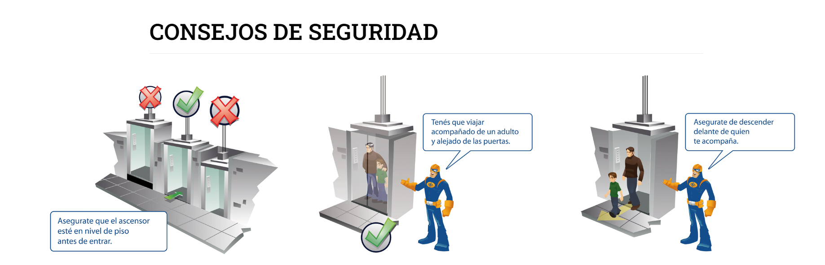

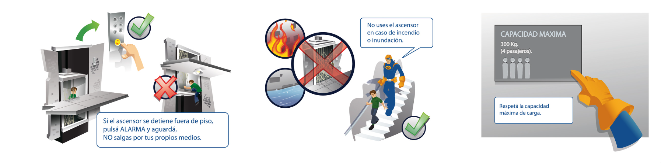

Mantenimiento
Según la Ordenanza Nº 9532/96 de la Municipalidad de Córdoba-Ascensores, de las planillas del libro de inspección, los requisitos mínimos son:
CHECK-LIST INSPECCIONES
PERIODO DE TIEMPO CADA: | ACTIVIDAD | VERIFICA |  | REEMPLAZO
15 DIAS | A-) ASCENSORES, MONTACARGAS Y GUARDA MECANIZADA DE VEHÍCULOS  - Limpiar la tierra y polvo de los elementos de transmisión en general.  - Controlar los niveles de aceite de los elementos de transmisión en general, sin agregar abrasivos ni azufre al aceite y procediendo a su reemplazo en caso de ruidos en la transmisión.  - Limpiar de tierra y polvo a los rodamientos y controlar su temperatura y engrasamiento.  - Verificar que en los motores las escobillas se muevan libremente en sus guías y proceder a su reemplazo en caso de desgaste.  - Limpiar colectores, especialmente sus ranuras.  - Comprobar el buen funcionamiento y exactitud de las paradas.  - Observar si la operación de los relevadores es correcta, comprobar si los contactos interrumpen demasiada corriente y controlar bobinas.  -Limpiar de polvo los rectificadores, las aletas de ventilación.  - Ajustar conexiones y verificar el estado de los portafusibles, que no presenten recalentamiento. | SI | NO | SI | NO
1 MES  1 MES  1 MES  1 MES  1 MES | A-) ASCENSORES, MONTACARGAS Y GUARDA MECANIZADA DE VEHÍCULOS  - Efectuar limpieza del solado del cuarto de máquinas, selector o registrador de la parada en los pisos, regulador o limitador de velocidad, grupo generador y otros elementos instalados, tableros, controles, techo de cabina, fondo de hueco, guiadores, poleas inferiores, tensores, poleas de desvío y/o reenvío y puertas.  - Efectuar lubricación de todos los mecanismos expuestos a rotación, deslizamiento y/o articulaciones componentes del equipo.  - Verificar el correcto funcionamiento de los contactos eléctricos en general y muy especialmente de cerraduras de puertas, interruptores de seguridad, sistemas de alarma, parada de emergencia, freno, regulador o limitador de velocidad, poleas y guiadores de cabina y contrapeso.  - Constatar el estado de tensión de los cables de tracción o accionamiento, así como de sus amarras, control de maniobra y de sus elementos componentes, paragolpes hidráulicos y operadores de puertas.  - Constatar la existencia de la conexión de la puesta a tierra de protección en las partes metálicas de instalación, no sometidas a tensión eléctrica.  - Controlar que las cerraduras de las puertas exteriores, operando en el primer gancho de seguridad, no permitan la apertura de la misma, no hallándose la cabina en el piso y que no cierren el circuito eléctrico, que el segundo gancho de seguridad no permita la apertura de la puerta no hallándose la cabina en el piso y que no se abra el circuito eléctrico.  - Verificar las señales luminosas interiores y exteriores de cada piso.  - Controlar el estricto ajuste de la cabina respecto al piso en cada parada.  B-) ESCALERAS MECANIZADAS  - Efectuar limpieza del lugar del emplazamiento de la máquina propulsora, de la máquina, del recinto que ocupa la escalera y del dispositivo del control de maniobra.  - Ejecutar la lubricación de las partes que como a título de ejemplo se citan: cojinetes, rodamientos, engranajes, cadenas, carriles y articulaciones.  - Constatar el correcto funcionamiento del control de maniobra y de los interruptores de parada para emergencia y del freno.  - Comprobar el estado de la chapa de peines. Su reemplazo es indispensable cuando se halle una rota o defectuosa.  - Constatar la existencia de la conexión, de puesta a tierra de protección en las partes metálicas no expuestas a tensión eléctrica.  C-) RAMPAS MOVILES  - Efectuar la limpieza del cuarto de máquinas, de la máquina y del control de maniobra.  - Efectuar la lubricación de las partes que como a título de ejemplo se cita: cojinetes, engranajes, articulaciones y colisas.  - Constatar el correcto funcionamiento del control de maniobra, freno, interruptores finales de recorrido y dispositivos de detención de marcha ante posibles obstáculos de 1,6 metros de altura en el recorrido.  - Constatar la existencia de la conexión de puesta a tierra de protección en las partes metálicas no expuestas a tensión eléctrica.  - Constatar el estado de los cables de tracción y amarres.  D-) EQUIPO DE ACCIONAMIENTO HIDRAULICO  - Controlar el correcto funcionamiento del equipamiento hidráulico general.  - Comprobar el nivel de aceite en el tanque de la central hidráulica y completar en caso necesario.  - Verificar que no se produzcan fugas de aceite en uniones de tuberías o mangueras y ajustar en caso necesario.  - Controlar la hermeticidad del cilindro y examinar que no presente rayaduras el vástago. Normalizar en caso necesario. | SI | NO | SI | NO
1 TRIMESTRE | D-) EQUIPO DE ACCIONAMIENTO HIDRAULICO  - Controlar el funcionamiento del conjunto de válvulas y proceder a su ajuste y regulación en caso necesario.  - Efectuar limpieza de los filtros.  - Eliminar el aire en el sistema hidráulico.  - Controlar el funcionamiento de la bomba y medir la velocidad.  e) Todos los repuestos y accesorios que se utilicen, deberán cumplir con las Norma IRAM o Normas Internacionales. | SI | NO | SI | NO
1 SEMESTRE  1 SEMESTRE | A-) ASCENSORES, MONTACARGAS Y GUARDA MECANIZADA DE VEHÍCULOS  - Constatar el estado de desgaste de los cables de tracción y accionamiento del cable del regulador o limitador de velocidad, del cable o cinta del selector o registrador de las paradas en los pisos y del cable de maniobra, particularmente su aislación y amarre.  - Limpieza de guías.  - Controlar el accionamiento de las llaves de límites finales que interrumpe el circuito de maniobra y el circuito de fuerza motriz y que el mismo se produzca a la distancia correspondiente en cada caso, cuando la cabina rebasa los niveles de los pisos extremos.  - Efectuar las pruebas correspondientes en el aparato de seguridad de la cabina y del contrapeso, cuando éste lo posee.  B-) ESCALERAS MECANIZADAS  - Ajustar la altura de los pisos y portapeines.  - Verificar que todos los elementos y dispositivos de seguridad funcionen y accionen correctamente.  C-) RAMPAS MOVILES  - Verificar que todos los elementos de seguridad funcionen correctamente. | SI  SI | NO  NO | SI  SI | NO  NO

Accidentes Frecuentes
Algunos de los principales accidentes son los siguientes:
-Mal funcionamiento de la traba de seguridad de la puerta.
-Nivel del ascensor fuera del piso correspondiente, la cabina respecto al piso en cada parada.
-No dar aviso a los propietarios de los departamentos cuando se están realizando mantenimientos.
- Excedente en el límite de capacidad máxima





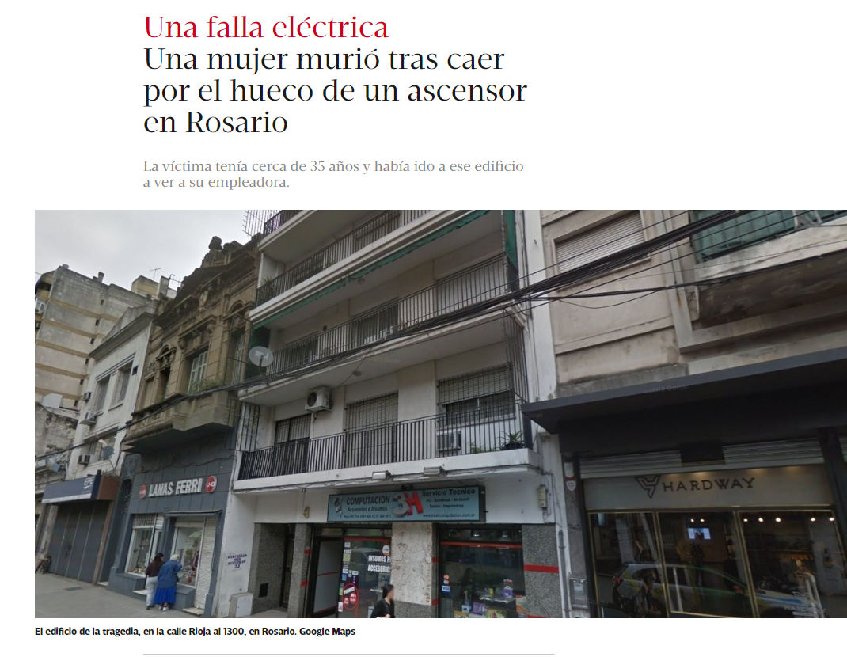

Ejemplo de calculo
El siguiente ejemplo se realiza en base a la NORMA IRAM 3681-1: Ascensores eléctricos de pasajeros. Seguridad para la construcción e instalación
Consideraciones para el cálculo:
- Criterio del Dimensionamiento- Del lado del CONFORT
- Cuando el edificio supere los 12m necesitamos por lo menos 1 ascensor
- Cuando el edificio supere los 25m necesitamos por lo menos 2 ascensores
- Es decir, utilizar la máxima eficiencia del servicio (de acuerdo al destino del edificio y CONFORT en evacuar o transportar pasajeros en 5 minutos)
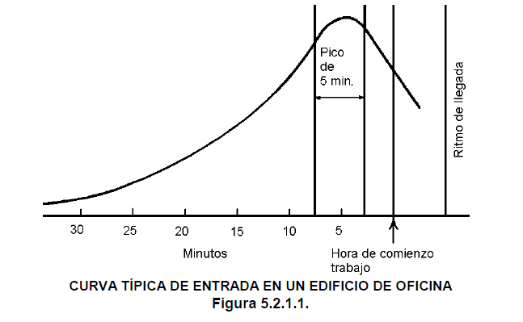
Se supone un Edificio de 50 departamentos
- (cuantas se DEBEN transportar en 5’)
DEBEN=(N’)
X=12(Tabla1-Factor de Ocupación; vivienda colectivas y hoteles)
N=50 nº de departamentos
SUP= 360m2 (sup de la planta tipo sin muros)
Nº de Pisos=12
Sup Total=(360x12)=4320m2
Trafico=4320/12=360=360(Cantidad de personas que hay en un edificio)
USO=0.1(Tabla2-Capacidad de Transporte)
n’=0.1*360=36 deben transportar en total
Nasc=2 cant. Ascensores en el diseño
$$N^{'}=\frac{n'}{Nasc}=\frac{36}{2}=18 pasajeros DEBEN transportarse$$
- (cuantas se PUEDEN transportar en 5’)
PUEDEN=(N)
n=6 cantidad de personas por ascensor
Vn=0.8m/s velocidad nominal
R= 40m recorrido del ascensor(ida)
$V=\frac{R\left[m\right]}{T_{r}} → T_{r}=\frac{2 \left(ida y vuelta\right)*R}{V\left[\frac{m}{s}\right]}=\frac{2*\left(40m\right)}{0.8\frac{m}{s}}=100\left[seg\right]$ tiempo de recorrido
Tp=4[seg] tiempo de apertura y cierre de puertas automáticas
K=1.6 (Tabla 4- coef. Del tipo de maquina empleada)
Ta=1.6*0.8=1.28[seg]
Pn=5.79(tabla5- numero de paradas probables Pn)
Ts=4seg x n = 4seg x 6 = 24 seg
Te= 0.1 x [Tr + (Tp-Ta) x Pn + Ts]
Te = 0.1x[100seg +(4seg-1.28seg)x5.79+24seg]
Te=13.97
Tt=Tr+(Tp-Ta)xPn Ts + Te
Tt=100+(4-1.28)*5.79+24+13.97
Tt=153.72
$$N=\frac{n*300}{T_{t}}=\frac{6*300}{153.72}=11.71=12 pasajeros PUEDEN transportarse$$
Entonces comparando los que DEBEN(N’) vs los que PUEDEN(N) transportarse, tenemos que:
$$N^{'}=18< N=12 NO VERIFICA!, es decir no satisface la demanda del edificio.$$
Las posibles soluciones serian, agregar otro ascensor o elegir otro ascensor más grande.

MONTACARGA

Definición
Un montacargas es un sistema o aparato de elevación en altura constituido o formado por una plataforma que puede deslizarse por una guía lateral rígida o por dos guías rígidas en paralelo.

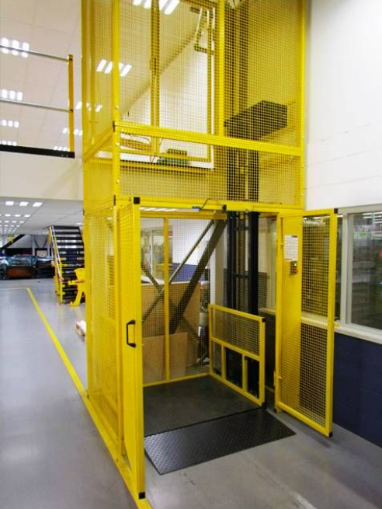

Elementos
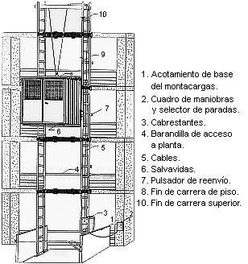

Clasificación
Montacargas de obra
Son aquellos sistemas de transporte vertical de mercancías y materiales con varios niveles de parada definidos. Deben contener todos los sistemas de seguridad y pueden ser de cable o cremallera. Los distintos tipos de montacargas permiten la movilidad del material o la mercancía de diferentes dimensiones y pesos.

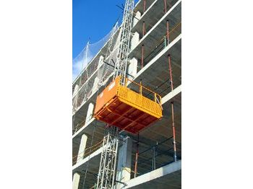
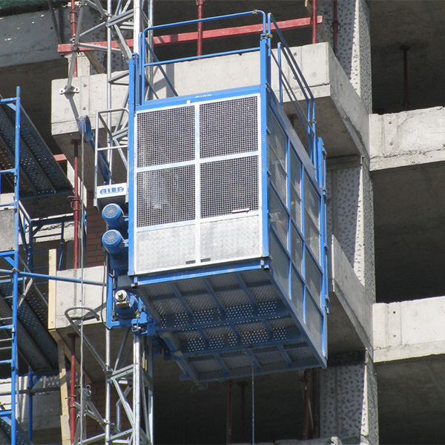
Elevadores de obra
Los elevadores de obra, además de servir para subir y bajar materiales de construcción o piezas, también se utilizan para elevar a los trabajadores de la obra.
Plataformas de elevación industrial
Su uso está destinado al interior de las industrias. Son plataformas de subida y bajada de mercancías con niveles de parada definidos.
Andamios
Los andamios pueden ser motorizados o colgantes. Su uso se reserva para lograr que los trabajadores de una obra puedan realizar sus funciones en todas las alturas de la obra. Deben garantizar la total seguridad de los operarios que se encuentren sobre ellos.

Condiciones de seguridad

Características estructurales
Base de apoyo
La estructura del montacargas debe estar dispuesta sobre el suelo, sobre una superficie con suficientes dimensiones y resistencia, de modo que el reparto de la carga transmitida al terreno se distribuya uniformemente y no dé lugar a asentamientos diferenciales de los distintos órganos de apoyo.
Estructura portante
Debe formar un conjunto de suficiente rigidez para soportar las cargas y esfuerzos a que estará sometida. Se efectuarán los arriostramientos convenientes a la estructura de la obra en construcción.
Sistema de deslizamiento
A la estructura portante se encuentra unido el sistema que dirige el desplazamiento de la plataforma. Dicho sistema, ya sea de guías o cremallera, debe asegurar en todo momento la estabilidad horizontal y vertical de la plataforma, y estar calculado para soportar los esfuerzos debidos a la actuación del paracaídas de emergencia. En el caso de guías paralelas, debe tenerse en cuenta que el paralelismo de las mismas sea tal que no permita en ningún caso la salida de la plataforma.
Mecanismo de elevación
Equipo motriz
Se trata de un bastidor en el que se acoplan un motor eléctrico con electrofreno y una caja reductora que acciona el tambor del cabrestante.
El frenado instantáneo de la plataforma depende del adecuado dimensionado y la perfecta regulación del freno del motor. Estas operaciones de regulación deben ser realizadas periódicamente, asegurando con pruebas de carga el perfecto funcionamiento del mismo.
Todas las partes móviles de este equipo deben encontrarse debidamente protegidas.
Cables de suspensión
La Ordenanza General de Seguridad o Higiene en el Trabajo, en su artículo 112, dice textualmente:
- Los cables serán de construcción y tamaño apropiados para las operaciones en que se hayan de emplear.
- El factor de seguridad para los mismos no será inferior a seis.
- Los ajustes de ojales y los lazos para los ganchos, anillos y argollas, estarán provistos de guardacabos resistentes.
- Estarán siempre libres de nudos, sin torceduras permanentes y otros defectos.
- Se inspeccionará periódicamente el número de hilos rotos, desechándose aquellos cables en que lo estén más del 10% de los mismos, contados a lo largo de los tramos de cableado, separados entro sí por una distancia inferior a ocho veces su diámetro.
- El diámetro de los tambores de izar no será inferior a 30 veces el del cable, siempre que sea también 300 veces el diámetro del alambre mayor.
- Referente al amarre del cable, éste se debe realizar utilizando grapas. Esta operación, aunque aparentemente sencilla, requiere unas normas de realización:
  - La horquilla de la grapa ha de situarse sobre el ramal muerto del cable, y el asiento o puente sobre el ramal tendido.
  - La distancia entre grapas consecutivas debe ser igual a 6 u 8 veces el diámetro del cable.
Las poleas deben disponer de un sistema adecuado que impida la salida accidental de los cables de su alojamiento.
Limitadores de velocidad
Estos dispositivos actúan deteniendo automáticamente la plataforma del montacargas, cuando la velocidad de descenso de ésta, sobrepasa ciertos límites. Dicha actuación debe mantenerse aún cuando falte la corriente de alimentación. Son usuales los de tipo centrífugo.
Finales de carrera
En los extremos superior e inferior del recorrido de la plataforma deben colocarse finales de carrera. Además, es importante instalar otro limitador en la parte superior de la estructura de modo que corte la corriente de alimentación en caso de que la plataforma, por alguna avería, consiguiese sobrepasar el fin de carrera superior.
Cuadro de maniobras y selector de paradas
Generalmente existen dos tipos de emplazamiento: o bien se trata de un armario fijo en la planta baja que comprende el cuadro de maniobras y el selector de paradas, existiendo en las distintas plantas un botón de reenvío a la planta baja, o bien el selector de paradas se encuentra en la misma plataforma.
Básicamente, al oprimir el pulsador correspondiente a un piso determinado, se envía un impulso hacia el circuito de memoria, que excita a su vez el circuito de mando, accionando el contactor de marcha. Al llegar a la parada deseada, la plataforma acciona el final de carrera correspondiente, que desactiva los circuitos produciéndose la parada. Estos finales de carrera deben estar emplazados de tal modo que la parada se produzca exactamente a nivel de las plantas de la obra.
En caso de que en la propia plataforma exista selector de paradas, éste debería emplazarse en la parte exterior de la misma, de tal modo que se impida su accionamiento desde el interior; dificultando así que la plataforma sea utilizada por el personal.
El cuadro de mandos debe disponer también de un botón de parada de emergencia que permita detener la plataforma en cualquier momento.
Instalación eléctrica en general
En general, antes de conectar todo el sistema eléctrico se han de comprobar varias cosas:
- Que la tensión utilizada es la correcta.
- Las conexiones de los finales de carrera, motor y entrada a red.
- Que los finales de carrera estén en circuito cerrado.
Por otra parte, y como toda maquinaria de funcionamiento eléctrico, debe estar protegida contra riesgos de contactos eléctricos indirectos, mediante la conexión a tierra de sus pailas metálicas y con instalación de un interruptor automático diferencial de 300 mA de sensibilidad máxima.
Plataforma de elevación
Plataforma propiamente dicha
La plataforma de carga debe estar protegida en su techo y paredes laterales, de modo que no puedan sobresalir los materiales transportados y no exista riesgo de caída de materiales al y desde el exterior.
Los materiales utilizados en la construcción de esta cabina deben tener suficiente resistencia mecánica.
Puertas de acceso a la plataforma
Deben ir provistas de un dispositivo en el cerrojo de modo que necesariamente tengan que estar totalmente cerradas para que funcione el aparato.
Asimismo, deben tener un cartel bien visible que prohíba la utilización del montacargas para transporte del personal, y en el que se especifique la carga máxima admisible.
Paracaídas
Se trata de un dispositivo situado en la parte superior de la cabina que actúa sobre las guías o la estructura portante bloqueando el conjunto, en caso de rotura del cable de suspensión.
Para proceder al desbloqueo, es necesario subsanar la avería, instalando un cable nuevo, y, a continuación, mover la cabina en sentido ascendente, con lo cual el paracaídas deja de actuar.
Salvavidas
En la parte inferior de la cabina se debe disponer un sistema que produzca la detención del aparato en caso de que la cabina encuentre algún obstáculo en su descenso.
Dicho sistema puede estar constituido por un bastidor con las dimensiones de la plataforma, suspendido de cuatro cadenas con sus dispositivos de corte correspondientes. Ha de tenerse en cuenta que la longitud de las cadenas ha de ser mayor que la distancia máxima de frenado del aparato a plena carga.
Accesos a la plataforma
Accesos en la planta baja
La base de la estructura del montacargas debe estar acotada, de modo que no exista posibilidad de tránsito por debajo de la vertical de la plataforma. Este acotamiento puede ser de distintos tipos, dependiendo del tipo de estructura portante y de las puertas de carga que tenga la plataforma (en una sola de las caras o en caras opuestas).
Existen sistemas en que automáticamente se abren las puertas de acceso cuando la plataforma del montacargas llega a la planta baja, y se cierran cuando asciende.
En caso de utilizar barandillas o puertas de accionamiento manual, es conveniente que al abrirse activen un dispositivo de corte, de modo que necesariamente tengan que permanecer cerradas durante el funcionamiento del montacargas.
Si el acceso al montacargas se hace desde el exterior de la obra, es además necesario disponer de una techumbre que proteja de posibles caídas de materiales desde la obra.
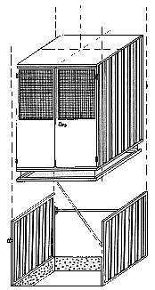
Fig. 2: Acotado de la base
Accesos en las plantas de trabajo
Existen varias soluciones, dependiendo del tipo de montacargas y su emplazamiento respecto a la obra:
Barandilla móvil o portezuela
Este sistema, sin ningún otro dispositivo, tiene el inconveniente de que suelen dejarse abiertas después de realizar alguna maniobra de carga o descarga de materiales.
Barandilla fija
Sujeta a la estructura portante y a una altura tal que permita cargar o descargar los materiales por debajo de la misma. El inconveniente de este sistema es la incomodidad que produce en las operaciones de carga y descarga, y la tendencia del personal a apoyar los brazos sobre ella, mientras esperan la llegada de la plataforma, con el consiguiente peligro de atrapamiento por la misma.
Barandilla móvil o portezuela con dispositivo de corte
De modo que necesariamente tenga que permanecer cerrada para que el aparato funcione. La instalación de estas barandillas se haría a una distancia del borde de la planta tal que no permita el atrapamiento de un trabajador que se apoye o pretenda asomarse sobre ella. Este sistema obliga a que, cuando un operario quiera comunicarse con sus compañeros de la planta baja, lo haga necesariamente por las zonas laterales del hueco, y nunca sacando la cabeza por éste. Estas zonas laterales lógicamente deben encontrarse convenientemente protegidas con barandillas y rodapiés.
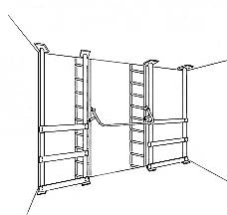
Fig. 3: Hueco de planta
Cuando la estructura portante se encuentre separado la planta de trabajo y el acceso a ella se realice mediante una pasarela, ésta debe encontrarse también protegida lateralmente por las barandillas y rodapiés correspondientes.
Las proximidades de estos accesos deben mantenerse limpias de materiales o restos que dificulten el tránsito o puedan ser arrojados al exterior.
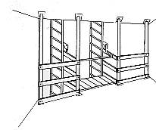
Fig. 4: Hueco de planta

Normativa vigente

Ley N°19587 “Ley de Higiene y seguridad” MONTACARGAS
Art. 283 — Los huecos no usados de los montacargas se deben proteger por medio de mallas, rejas o tabiques, de modo tal que imposibilite el acceso y la caída de personas y objetos. El montaje y desmontaje de montacargas debe ser efectuado por personal con adecuada capacitación, provisto de cinturones y restantes elementos de seguridad, bajo la supervisión del responsable de la tarea.
Art. 284 — Los puntos de acceso a los montacargas deben estar provistos de puertas resistentes u otras protecciones análogas. La protección del recinto debe tener una altura mínima de 2 m. por encima del suelo, rellano o cualquier otro lugar en el que se haya previsto su acceso.
Art. 285 — La estructura y sus soportes deben tener suficiente resistencia para sostener la carga máxima prevista y el peso muerto del montacarga, con un coeficiente de seguridad de CINCO (5) como mínimo. Debe preverse una cubierta fijada en forma segura a los laterales del conducto del nivel más alto al que acceda el montacargas.
Art. 286 — Las torres de los montacargas exteriores deben levantarse sobre bases firmes y convenientemente arriostradas.
- Sobre la construcción de los montacargas podemos decir que estos, pueden instalarse en recintos (huecos) dentro de la construcción, en torres exteriores, adosadas a la construcción o ser independientes. Estos recintos deben estar protegidos por tabiques, paredes, puertas, vallas adecuadas a su utilización y que eviten riesgos de caídas a los trabajadores, estas protecciones, excepto en los puntos de acceso, serán de una altura mínima de 3m. por encima del suelo, de los rellanos o de cualquier otro lugar al que se tenga previsto dotar de un acceso.
- La plataforma de descarga debe estar constituida de material muy resistente como para soportar las cargas máximas a las que se puede trabajar (coef. Seguridad 3) y estarán provistas de barandas y zócalos de protección para evitar accidentes.
- La entrada al recinto del montacargas debe protegerse debidamente, estar siempre limpias, libre de materiales y escombros y correctamente iluminada.
- Las cabinas de los montacargas deben estar sólidamente construidas provistas de zócalos y recubiertas en los costados con madera, chapa de metal o malla gruesa de alambre para impedir que caigan o sobresalgan herramientas u otros objetos. El piso será de resistencia adecuada al uso y antideslizante.
- Si el montacargas se utiliza para el transporte de personas las cabinas estarán equipadas con un dispositivo de seguridad capaz de sostenerla con su carga máxima en caso de rotura del cable de suspensión, y el techo debe ser suficientemente resistente como para proteger a los obreros de las cosas que puedan caer de arriba.
- Las guías de las plataformas de los montacargas deben tener suficiente resistencia como para no combarse y poder soportar la compresión axial que se produzca en caso de parada súbita por funcionamiento del sistema de frenado que posea.
- Por encima del plano de parada más elevado tiene que haber un espacio libre suficiente para que las cabinas o plataforma puedan avanzar en su paso ascendente un trecho suficiente en caso de haber sobrepasado tal plano elevado.
- Todas las torres de montacargas deberán estar provistas de una escalera lateral, desde el pie hasta el extremo superior. Las torres exteriores del montacargas deberán levantarse sobre un terreno firme, tener riostras cruzadas, estar debidamente apuntaladas y sujetas firmemente a la construcción.
- Debe evitarse que los vientos que sujetan a la torre exterior estén fijados a la armadura de refuerzo que sobresalgan del hormigón fresco así como cualquier otra parte débil de la nueva obra.
- Si los vientos debieran atravesar la vía pública o pasaje de trabajo deben dejarse zonas libres adecuadas para el tránsito y los cables debe marcarse con luces o señales de advertencia, también debe señalizarse para evitar el daño que pudieran causarle a los vehículos en tránsito.
- Los tornos de montacargas tendrán una potencia ampliamente suficiente para soportar la carga máxima de utilización, sus engranajes estarán bien resguardados y el equipo eléctrico conectado debidamente a tierra.
- No debe ser posible cambiar el sentido de marcha sin haberlo detenido previamente y tampoco ponerlo en marcha desde la cabina salvo cuando se trate de un montacargas de personas. - En todo momento se colocarán carteles que indiquen la capacidad máxima y la potencia que suministra la elevadora.
- En todos los montacargas que transporten trabajadores debe figurar el número de personas, en caso de que no, debe tener señalización de restricción de dicho uso.
- Todos los montacargas deberán equiparse con frenos electromagnéticos seguros.
- Será necesario requerir la presión del pie o de la mano para soltar el freno de manera que al cesar la presión se produzca la aplicación automática del freno los frenos deben resistir por lo menos una vez y media la carga máxima.
- Ningún elemento que se transporte en la plataforma deberá estar libre sino amarrado sólidamente evitando que se traben, desplacen, dificulten el ascenso o descenso en la torre.
- Se debe contar con un sistema de alarma luminosa y acústica.

Recomendaciones de uso

Sistema eléctrico
Preservar las partes activas de cualquier contacto con el agua.
Conservar en buen estado todos los cables de conexión, evitando derivaciones a masa.
Evitar cambios bruscos de rotación en el sentido de giro del motor.
En caso de tener que cambiar algún fusible hacerlo por otro semejante y no por uno de valor superior.
Todos los contactos de la instalación de puesta a tierra deben mantenerse limpios y protegidos adecuadamente, evitando se destruyan por golpes.
Comprobar al funcionamiento correcto del interruptor diferencia que controla la instalación.
En caso de avería eléctrica o mecánica desconectar toda la instalación y no manipular los distintos órganos, personal no especializado.
Revisión periódica de regulación del electrofreno.
Revisión de los finales de carrera.
Elementos mecánicos
Revisión periódica de la estructura portante y sus arriostramientos a la obra.
Los cables de suspensión deben mantenerse engrasados y ser revisados periódicamente observando que no tengan torceduras, aplastamientos, exceso de hilos rotos, etc. Revisar también los amarres.
Limpieza de la plataforma.
Engrase y revisión del paracaídas y limitador de velocidad.
Engrase de las guías, engranajes cabestrante, etc.
Comprobar nivel de aceite en la caja reductora y sustituirlo con la periodicidad que indique el fabricante.
Revisión de puertas y barandillas en las paradas de planta.
Otras recomendaciones
No utilización del mismo para desplazamientos de personas.
No circular por su base.
No asomarse por los huecos de carga y descarga.
Mantener limpia de restos de materiales la plataforma y las plantas de carga y descarga.
Proteger el acceso a la base ante posibles caídas de materiales.
No sobrecargar la plataforma.
Distribuir la carga dentro de la plataforma, sin que sobresalga.
En caso de no disponer de salvavidas, disponer colgadas de la plataforma señales de longitud suficiente, que avisen con suficiente antelación el descenso de la plataforma.
Mantener en buen estado la puesta a tierra y disponer de interruptor diferencial que controle el circuito.
Instruir al personal sobre su utilización y sus riesgos.
En caso de avería, desconectar la instalación y avisar al personal de reparaciones.
Empleo de prendas de protección personal.

NORMATIVA
- Ley N° 19587 – “Ley de Higiene y Seguridad en el trabajo” – Decretos 911/96 y 351/79
- Ley Nº 24314 - “Accesibilidad de personas con movilidad reducida”
- Norma IRAM 3681-3666
- Norma Mercosur 0267 y 0207
- Ordenanza 9387/95 – “Código de edificación de la ciudad de Córdoba”
- Ordenanza 10950/05 – “Conservación y adecuación a la seguridad, higiene
- Anexo Planillas del Libro de Inspección – Ordenanza 9532/96- Ascensores – de la Municipalidad de la Ciudad de Córdoba.

Ley N°19587 – Ley de Higiene y Seguridad en el trabajo
- Decreto 351/79: CAPITULO 15, Artículo 137, Ascensores y Montacargas
Artículo 137. — La construcción, instalación y mantenimiento de los ascensores para el personal y de los montacargas reunirán los requisitos y condiciones máximas de seguridad, no excediéndose en ningún caso las cargas máximas admisibles, establecidas por el fabricante.
Las exigencias mínimas de seguridad serán:
- Todas las puertas exteriores, tanto de operación automática como manual, deberán contar con cerraduras electromecánicas cuyo accionamiento sea el siguiente:
- La traba mecánica impedirá la apertura de la puerta cuando el ascensor o montacargas no esté en ese piso.
- La traba eléctrica provocará la detención instantánea en caso de apertura de puerta.
- Todas las puertas interiores o de cabina, tanto de operación automática como manual, deberán poseer un contacto eléctrico que provoque la detención instantánea del ascensor o montacarga en caso de que la puerta se abra más de 0,025 m.
- Para casos de emergencia, todas las instalaciones con puertas automáticas deberán contar con un mecanismo de apertura manual operable desde el exterior mediante una llave especial.
- Todos los ascensores y montacargas deberán contar con interruptores de límite de carrera que impidan que continúe su viaje después de los pisos extremos.
Estos límites lo harán detener instantáneamente a una distancia del piso tal, que los pasajeros puedan abrir las puertas manualmente y descender normalmente.
- Todos los ascensores y los montacargas deberán tener sistemas que provoquen su detención instantánea y trabado contra las guías en caso en que la cabina tome velocidad descendiente excesiva, equivalente al 40 ó 50% más de su velocidad normal, debido a fallas en el motor, corte de cables de tracción u otras causas.
Estos sistemas de detención instantánea poseerán interruptores eléctricos, que cortarán la fuerza motriz antes de proceder al frenado mecánico descripto.
- En el interior de los ascensores y en los montacargas se deberá tener un dispositivo cuya operación provocará su detención instantánea.
- En todos los ascensores y montacargas deberá indicarse en forma destacada y fácilmente legible la cantidad de pasajeros que puede transportar o la carga máxima admisible, respectivamente.
- En caso de que los ascensores cuenten con células fotoeléctricas para reapertura automática de puertas, los circuitos de este sistema deberán impedir que éstas permanezcan abiertas indefinidamente, en caso en que se interponga humo entre el receptor y el emisor.
- Deberá impedirse que conductores eléctricos ajenos al funcionamiento se pasen por adentro del pasadizo o hueco.
- Los ascensores con puertas automáticas que se instalen con posterioridad a la fecha de vigencia de esta reglamentación, deberán estar provistos de medios de intercomunicación.
- La sala de máquinas deberá estar libre de objetos almacenados, debido al riesgo de incendios provocados por los arcos voltaicos y dispondrá de matafuego adecuado.

- Decreto 911/96:
Trabajos en pozos de ascensores, cajas de escaleras y plenos.
Artículo 58. — Durante la instalación o el cambio de ascensores, o cualquier otro trabajo efectuado en una caja o pozo, será obligatorio instalar una cubierta a un piso por encima de aquél donde se efectúa el trabajo, para proteger a los trabajadores contra la caída de objetos.
Dicha cubierta protegerá toda abertura y tendrá adecuada resistencia mecánica.
Artículo 59. — Será obligatorio instalar una red protectora o elemento de similares características acordes a lo establecido en el capítulo "Lugares de trabajo", ítem "Protección contra la caída de personas", así como la provisión de equipos y elementos de protección personal acorde al riesgo y de acuerdo a lo estipulado en el capítulo correspondiente.
Artículo 60. — Si existiere un ascensor contiguo, será obligatorio colocar una separación eficaz para impedir cualquier contacto accidental con dicho ascensor y su contrapeso.
Ascensores y montacargas que transportan personas.
Artículo 287. — La construcción y mantenimiento de los elevadores y montacargas para el personal deben reunir las máximas condiciones de seguridad, de acuerdo al artículo siguiente, no excediéndose en ningún caso las cargas máximas admisibles por el fabricante. Hasta que dichos equipos no reúnan esas condiciones se impedirá el acceso a los mismos, por medios eficaces, del personal no afectado a su instalación.
Artículo 288. — Deberán satisfacer las siguientes condiciones de seguridad. (Estas exigencias son idénticas a las indicadas en el Dec. 351/79, Artículo 137. El mismo fue desarrollado anteriormente)

Código de Edificación de la Ciudad de Córdoba-Ordenanza 9387/95
- Decreto Nº 2380/95: Las circulaciones mecánicas de uso público que se dividen en dos puntos ascensores y escaleras mecánicas.
4.3.8.9. Circulaciones verticales mecánicas de uso público (Ord.10741/04): Estos medios de egreso pueden ser:
- Ascensores
- Escaleras mecánicas
4.3.8.9.1. Ascensores (Ord.11131/06): Todo edificio de piso bajo y más de tres pisos altos, deberá llevar obligatoriamente uno o más ascensores, los que no se computarán como medios de salida exigidos. Podrán ser utilizados para evacuación aquellos especialmente diseñados contra incendio. La totalidad de los ascensores para público, en todos los edificios alcanzados por la presente norma, deberán disponer de cierre automático de sus puertas, con cierre simultáneo de coche y pasadizo y una dimensión mínima de las mismas de ochenta centímetros (0,80 m) por dos metros (2,00 m) de altura, para permitir el acceso a discapacitados. Cuando estos elementos de circulación vertical, abran directamente sobre una circulación horizontal, el ancho de éstas se incrementará en la zona frente a aquellos no pudiendo reducirse el ancho útil del paso, deberá incrementarse el ancho del palier en treinta centímetros (0,30 m) para la primera unidad, más diez centímetros (0,10 m) por cada una de las restantes. A partir de la vigencia de la presente norma, no se permitirá en ningún caso puertas de abrir hacia palieres o corredores, ni hojas tipo tijera en cabinas. Las salidas de los pasadizos de los ascensores hacia los corredores o palieres, en todos los niveles de sus paradas en los pisos altos y subsuelos, deberán tener comunicación directa con las escaleras exigidas de salida de uso público y en planta baja con el medio exigido de salida a la vía pública.
4.3.8.9.1.1. Dotación (Ord.10741/04): La capacidad de transporte será medida por el número de pasajeros que puedan ser trasladados en un determinado período de tiempo, que garantice la correcta evacuación. Para todos los casos de instalación de ascensores, deberá verificarse que simultáneamente puedan ser utilizados por no menos del cinco por ciento (5%) de los habitantes de los edificios de uso habitacional, (departamentos de viviendas) y no menos del siete por ciento (7%) de los usuarios de edificios de oficinas o de usos múltiples. Independientemente de la cantidad de ascensores que resultaren del cálculo especifico, se establece la exigencia de provisión como mínimo, de una (1) unidad para Planta Baja y siete (7) pisos superiores, ocho (8) plantas en total. Puede considerarse excepcionalmente en este caso, sumar hasta dos (2) plantas de subsuelo de cocheras. A partir de esa altura (piso 7º) deberá proveerse al edificio de una (1) unidad más por cada siete (7) pisos o fracción menor. Las dimensiones mínimas establecidas para los coches, deberá ser de un metro diez centímetros (1,10 m) de ancho por un metro treinta centímetros (1,30 m) de profundidad, pudiendo en caso de ascensores de servicio, disponer de menores dimensiones. Los coches deberán estar dotados de pasamanos separados cinco centímetros (0.05 m) de las paredes en los lados libres de puertas. La botonera de control deberá permitir que la selección de órdenes pueda ser efectuada por no-videntes (sistema Braille). Esta deberá estar a una altura mínima de un metro veinte centímetros (1,20 m) y una máxima de un metro cincuenta centímetros (1,50 m) a contar desde el nivel de piso del coche.

Reglamento IRAM
Para tener en cuenta a la hora de elegir ascensores, un punto esencial es que cuenten con la certificación IRAM de acuerdo al tipo de ascensor, estas son las siguientes:
- IRAM NM 267: Ascensores hidráulicos de pasajeros, seguridad para la construcción e instalación.
- NORMA IRAM 3681-1: Ascensores eléctricos de pasajeros, seguridad para la construcción.
- NORMA IRAM 3681-4: Ascensores de pasajeros y montacargas
- IRAM 3681-5: Seguridad en ascensores de pasajeros y montacargas

Disposiciones para el mantenimiento de ascensores y montacargas
Los riesgos por falla de ascensores y montacargas son altos por lo cual este punto es importante tenerlo en cuenta, es vital para garantizar la seguridad de las personas y el ascensor, su buen estado y extender su vida útil. Además, no lo puede realizar cualquier operario, debe ser una persona capacitada para dicha labor. La periodicidad de este chequeo está establecida por ley, y en caso de un fallo, las personas que estén utilizando ascensores deben alertar.
Ordenanza 10950/05: Conservación y adecuación a la seguridad, higiene, y confort de los medios de circulación mecánica estacionaria.
Esta ordenanza municipal pertenece a la ciudad de Córdoba. En los diferentes artículos, establece las disposiciones que regulan la conservación y adecuación de los medios de circulación mecánica estacionaria y la responsabilidad de los distintos actores. A su vez, tiene por finalidad garantizar la seguridad de las personas y/o bienes que son transportados a través de dichos medios. Estos son:
- Ascensores
- Montacargas
- Escaleras mecánicas
- Guarda mecanizada de vehículos
- Rampas móviles
- Andenes móviles
- Plataformas para discapacitado
Las actividades que debe realizar cada uno de los actores son las siguientes:
- De la autoridad de aplicación
- Instrumentar un Registro permanente y actualizado de las instalaciones sujetas a la presente Ordenanza.
- Otorgar Habilitación a las instalaciones mencionadas; una vez cumplimentados los requisitos que la Dirección a cargo requiera, los que se determinarán por vía reglamentaria.
- Instrumentar un registro permanente y actualizado de Conservadores de Medios de Circulación Mecánica Estacionaria, una vez cumplimentados los requisitos que la Dirección a cargo requiera, los que se determinarán por vía reglamentaria.
- Verificar y/o controlar el cumplimiento de las condiciones de seguridad de las Instalaciones.
- Disponer la Clausura Preventiva de las Instalaciones que no se encuentran Registradas y Habilitadas o que no acreditan Certificación de Aptitud Técnica vigente registrada en el libro de Inspecciones por el Representante Técnico del Conservador de las mismas inscripto en el registro de Conservadores instrumentado o cualquier otra situación que ponga en riesgo la seguridad de las personas.

- Del propietario de las instalaciones
- Es responsable de que se mantengan en perfecto estado de conservación en el aspecto edilicio y/o electromecánico relacionado con las mismas e impedir su utilización cuando no ofrezcan las debidas garantías de seguridad para las personas y/o bienes.
- Deberá disponer de un servicio de Mantenimiento y asistencia Técnica que actuará como Conservador de las Instalaciones, debiendo este último estar inscripto en el Registro de Conservadores instrumentado a tal fin por la Autoridad de Aplicación Municipal.
- El propietario o responsable legal deberá contratar un seguro de Responsabilidad Civil que cubra accidentes y daños a terceros. De conservador de las instalaciones
- Conservador de las instalaciones tendrá a su cargo el servicio de Mantenimiento y Asistencia Técnica de las mismas, conforme a las normas técnicas y de seguridad dispuestas en el Anexo I de la ordenanza 10.950/05 y en el Manual Operativo de Circulación Mecánica Estacionaria, debiendo estar inscripto en el Registro instrumentado a tal fin por la Autoridad de Aplicación Municipal y cumplimentando con los requisitos que por vía reglamentaria se determinen.
- El Conservador deberá contar con los servicios de un Representante Técnico que lo habilite técnicamente para realizar la actividad mencionada en el artículo anterior.
- Será obligación del conservador mantener un servicio de Guardia Técnica y de Emergencia durante las 24 (veinticuatro) horas.
- El conservador deberá interrumpir el servicio cuando su utilización no ofrezca garantías de seguridad, comunicando al Propietario. Si esta disposición fuere violada deberá comunicarse a la Autoridad de Aplicación Municipal.
- En caso de renuncia del Conservador, él mismo deberá comunicarlo en forma fehaciente al Propietario de las Instalaciones y a la Autoridad de Aplicación Municipal, con diez (10) días de anticipación a la fecha de cesación del servicio. Durante ese lapso el propietario deberá designar nuevo Conservador conforme a lo establecido en la presente, manteniendo las obligaciones el Conservador renunciante hasta el momento del relevo o del vencimiento del plazo de diez (10) días prefijado. De superar el plazo mencionado la responsabilidad recaerá sobre el Propietario.

- Del representante técnico del conservador de las instalaciones
- El Representante Técnico del Conservador de las Instalaciones debe ser un profesional habilitado a tal fin según sus competencias profesionales, matriculado y habilitado en el Colegio Profesional respectivo.
- Es responsable de realizar la revisión técnica inicial de la instalación y refrendar el Certificado de Aptitud Técnica que expide el fabricante o instalador del equipo o cuando el conservador asume el mantenimiento y asistencia técnica de una instalación con el objeto de incorporar al sistema regulado. En ambos casos el Representante Técnico realizará el registro pertinente y la Certificación de Aptitud Técnica respectiva en la apertura del Libro de Inspección
- Es responsable de asentar en el Libro de Inspección el estado general de las instalaciones, las observaciones y novedades pertinentes a la seguridad de las mismas y de registrar la vigencia de Certificación de Aptitud Técnica.
- Carácter obligatorio un número máximo de ciento cincuenta (150) máquinas por Representante Técnico, con un mínimo de un (1) control mensual por máquina. Para el caso de viviendas unifamiliares se fija el mínimo de un (1) control trimestral por máquina.
El mantenimiento efectuado por el representante técnico es el siguiente:
- Mantenimiento de montacargas:
En los montacargas se debe realizar dos tipos de mantenimiento:
- Preventivo: se realiza regularmente para anticipar posibles errores en un montacargas. Se inspecciona de manera constante el estado de las piezas internas del montacargas. Se cambian bujías, filtro de aire, limpieza del sistema de frenos, cambio de aceite y filtro hidráulico. Con este tipo de mantenimiento se disminuyen los costos de servicio.
- Correctivo: este tipo de mantenimiento busca reparar los fallos que presenta el montacargas y que pueden surgir del desgaste normal de las piezas, de la ausencia de mantenimientos preventivos o de errores provocados durante las operaciones diarias. Este tipo de mantenimiento no está sujeto a ninguna periodicidad específica.
Comprobaciones diarias:
- Verificar que la máquina no posea daños estructurales evidentes y que se mantenga la estanqueidad del cuadro eléctrico.
- Verificar la estabilidad y verticalidad del mástil o mástiles. Comprobar la correcta fijación de los dispositivos de anclaje.
- Comprobar que todos los dispositivos de seguridad y protección están en buen estado y se encuentran colocados correctamente (enclavamiento eléctrico en las puertas, dispositivos de final de carrera, etc.).
- Verificar que la máquina se encuentra puesta a tierra mediante los bornes situados en la base de la misma.
- Verificar la existencia de protecciones laterales en la plataforma del montacargas y en las puertas de los diferentes niveles.
- Comprobar que el cable eléctrico y el enchufe macho de conexión se encuentran en buen estado.
- Mantener la plataforma y sus accesos limpios y libres de aceite, grasa, barro, hielo, etc.
- Comprobar que las señales de información y advertencia permanecen limpias y en
- buen estado.

- Mantenimiento de ascensores:
Los puntos que se revisan en el mantenimiento y cuidado del ascensor se suelen hacer con frecuencia mensual, trimestral, semestral y anual.
Mensualmente: Cada 30 días se debe revisar los puntos más básicos del ascensor, como son:
- Comprobar los componentes de cabina
- Comprobar el funcionamiento de la alarma
- Verificar el arranque, la parada, la nivelación
- Revisar la apertura, y cierre de puertas de la cabina
- Asegurarse del funcionamiento y señalización de las puertas de los pisos
Trimestralmente: Los puntos a revisar son:
- Revisar los frenos
- Limpiar el foso
- Control del nivel de aceite de motores, máquina y posibles fugas
- Limpiar pisadera de puertas de la cabina
- Limpiar la sala de máquinas
Semestralmente: Los puntos a controlar son:
- Luz de emergencia
- Control del estado del riel y tensión de cables
- Limpieza y revisión de las puertas de la cabina
- Limpieza y revisión general de cuadros y protecciones
Anualmente: a tener en cuenta:
- Fijación del contrapeso
- Limpieza del cabezal
- Revisar tensión y estado de cables, poleas
- Supervisar la fijación de la cabina
- Revisar el estado del techo, el limitador de capacidad, los rieles.
- Estado de mangueras y tuberías
- Verificación del paracaídas

Ordenanza 9532/96 - Ascensores
Art. 1°.- REGÚLASE la CONSERVACIÓN DE LAS INSTALACIONES DE MÁQUINAS DE ELEVACIÓN, de acuerdo a las siguientes pautas:
a) Todo edificio que cuente con instalación de ascensores, montacargas, escaleras mecánicas, rampas móviles y guarda mecanizada de vehículos, dispondrá obligatoriamente de un servicio de mantenimiento y asistencia técnica para su atención, debiendo llevar un " Libro de Inspección" foliado y sellado por la Municipalidad de Córdoba.
b) El propietario que cuente con máquina de elevación del tipo que son objeto de esta norma es responsable de que se mantengan en perfecto estado de conservación, así como de impedir su utilización cuando no ofrezca las debidas garantías de seguridad para las personas y/o bienes. Deberán asimismo contratar un seguro de responsabilidad civil por potenciales daños a usuarios o a terceros.
c) Tanto en forma previa a la puesta en funcionamiento de una instalación, como en el caso de las instalaciones ya existentes, su propietario deberá obtener Certificado de Aptitud Técnica y de Habilitación, expedido por el fabricante o el conservador de la misma, el que deberá estar asentado en la apertura del Libro de Inspección.
d) El Propietario de una instalación, por sí o por medio de representante legal, deberá presentar ante la Municipalidad de Córdoba un profesional de la especialidad o persona jurídica con domicilio legal en la Ciudad de Córdoba, que cuente con habilitación del Colegio de Ingenieros Especialistas de Córdoba (Ley 7673).
Actuará como CONSERVADOR de la instalación, siempre que sus circunstancias le permitan actuar como tal. Su función será el cumplimiento de las normas técnicas de conservación que se establecen en la presente. Para ejercer la actividad no deberá poseer sanción ni inhabilitación en su matrícula.
e) Los habilitados deberán contar con un representante técnico, igualmente habilitado por el Colegio de Ingenieros Especialistas de Córdoba ( Ley 7673) al efecto.
f) El propietario puede, bajo su exclusiva responsabilidad, cambiar de CONSERVADOR, debiendo para la nueva designación, dar cumplimiento el mismo día del reemplazo a lo prescripto en el inciso d) de este mismo artículo.
g) En caso de renuncia del CONSERVADOR, deberá comunicar fehacientemente su decisión al propietario y a la Municipalidad, con diez días de anticipación a la fecha de cesación del servicio. Durante ese lapso el propietario deberá designar nuevo CONSERVADOR, conforme a lo prescripto en el inciso d) anterior, manteniéndose las obligaciones del conservador renunciante, hasta el momento del relevo, o del vencimiento del plazo de diez días prefijados si éste se produjera antes.
h) EL CONSERVADOR no tendrá límite en la cantidad de instalaciones a conservar, pero deberá contar con un representante técnico cada cien máquinas como máximo.
i) En el Libro de Inspección figurará el nombre del propietario y su representante legal si lo hubiere y sus domicilios legales. Calle y número de la propiedad donde se hallan instaladas las máquinas en uso, cantidad y tipo de equipo. Deberá también asentarse la respectiva habilitación de Ascensores, Montacargas, Escaleras Mecánicas, Guarda Mecanizada de Vehículos y Rampas Móviles que se instalen a partir de la puesta en vigencia de la presente ordenanza. Si hubiera un cambio de titularidad o de representante legal, esto quedará debidamente registrado. Se consignará la fecha en la cual el CONSERVADOR se hace cargo del servicio indicando su nombre, número de registro, dirección y teléfono afectado al servicio de guardia técnica y de emergencia durante las 24 horas y los datos actualizados del profesional técnico responsable. Individualizará las máquinas que pasa a conservar. En ningún caso se admitirá más de un CONSERVADOR para máquinas emplazadas en cuarto común.
j) EL CONSERVADOR deberá registrar en el Libro, a través de una ficha de inspección técnica, los detalles de importancia que estime corresponden relacionados con el servicio, asentando el resultado de las pruebas de los elementos de seguridad , así como las tareas quincenales, mensuales y semestrales previstas en el artículo 2° de la presente ordenanza, debiendo estar suscripto únicamente por el representante técnico.
k) EL CONSERVADOR que tome a su cargo el mantenimiento deberá revisar periódicamente el estado de la instalación y subsanar los desperfectos o deficiencias que encuentre, para lo cual dentro de los treinta días corridos de la fecha de iniciación del servicio, procederá a efectuar pruebas de los elementos de seguridad de la instalación y notificar al propietario, a través del correspondiente registro en el Libro de Inspección, de los trabajos que deberán realizarse para normalizar su funcionamiento.
l) En todo momento y para todos los casos el CONSERVADOR deberá enviar personal competente cuando sea requerido por el propietario, o quien lo represente, para corregir averías que se produzcan en la instalación. Deberá contar, a tales efectos, con seguro de riesgo de trabajo.
m) EL CONSERVADOR deberá interrumpir el servicio del aparato cuando se aprecie riesgo de accidente hasta que se efectúe la necesaria reparación.
n) El propietario o representante legal de un inmueble que cuente con instalaciones de esta naturaleza, deberá exhibir en lugar visible de la cabina del ascensor, receptáculo del montacargas o inmediatez de la escalera mecánica o rampa móvil, una tarjeta en la cual conste el nombre y domicilio del habilitado responsable de la conservación y mantenimiento, el nombre y número de matrícula del representante técnico y la fecha de cada uno de los servicios prestados por el CONSERVADOR a la instalación durante el año calendario, certificada con la firma del CONSERVADOR de cada servicio, nombre de la Compañía aseguradora, número de póliza y vencimiento de la misma.
Art. 2°.- ESPECIFÍCANSE las características de los servicios de conservación a prestar, de acuerdo a las siguientes pautas:
a) Ascensores, montacargas y guarda mecanizada de vehículos
a.1.) Cada quince días, el CONSERVADOR deberá, como mínimo, realizar las siguientes tareas:
- Limpiar la tierra y polvo de los elementos de transmisión en general.
- Controlar los niveles de aceite de los elementos de transmisión en general, sin agregar abrasivos ni azufre al aceite y procediendo a su reemplazo en caso de ruidos en la transmisión.
- Limpiar de tierra y polvo a los rodamientos y controlar su temperatura y engrasamiento.
- Verificar que en los motores las escobillas se muevan libremente en sus guías y proceder a su reemplazo en caso de desgaste.
- Limpiar colectores, especialmente sus ranuras.
- Comprobar el buen funcionamiento y exactitud de las paradas.
- Observar si la operación de los relevadores es correcta, comprobar si los contactos interrumpen demasiada corriente y controlar bobinas.
-Limpiar de polvo los rectificadores, las aletas de ventilación.
- Ajustar conexiones y verificar el estado de los portafusibles, que no presenten recalentamiento.
a.2.) Una vez por mes, el CONSERVADOR deberá, como mínimo, realizar las siguientes tareas:
- Efectuar limpieza del solado del cuarto de máquinas, selector o registrador de la parada en los pisos, regulador o limitador de velocidad, grupo generador y otros elementos instalados, tableros, controles, techo de cabina, fondo de hueco, guiadores, poleas inferiores, tensores, poleas de desvío y/o reenvío y puertas.
- Efectuar lubricación de todos los mecanismos expuestos a rotación, deslizamiento y/o articulaciones componentes del equipo.
- Verificar el correcto funcionamiento de los contactos eléctricos en general y muy especialmente de cerraduras de puertas, interruptores de seguridad, sistemas de alarma, parada de emergencia, freno, regulador o limitador de velocidad, poleas y guiadores de cabina y contrapeso.
- Constatar el estado de tensión de los cables de tracción o accionamiento así como de sus amarras, control de maniobra y de sus elementos componentes, paragolpes hidráulicos y operadores de puertas.
- Constatar la existencia de la conexión de la puesta a tierra de protección en las partes metálicas de instalación, no sometidas a tensión eléctrica.
- Controlar que las cerraduras de las puertas exteriores, operando en el primer gancho de seguridad, no permitan la apertura de la misma, no hallándose la cabina en el piso y que no cierren el circuito eléctrico, que el segundo gancho de seguridad no permita la apertura de la puerta no hallándose la cabina en el piso y que no se abra el circuito eléctrico.
- Verificar las señales luminosas interiores y exteriores de cada piso.
- Controlar el estricto ajuste de la cabina respecto al piso en cada parada.
a.3) Una vez por semestre, el CONSERVADOR deberá, como mínimo, realizar las siguientes tareas:
- Constatar el estado de desgaste de los cables de tracción y accionamiento del cable del regulador o limitador de velocidad, del cable o cinta del selector o registrador de las paradas en los pisos y del cable de maniobra, particularmente su aislación y amarre.
- Limpieza de guías.
- Controlar el accionamiento de las llaves de límites finales que interrumpe el circuito de maniobra y el circuito de fuerza motriz y que el mismo se produzca a la distancia correspondiente en cada caso, cuando la cabina rebasa los niveles de los pisos extremos.
- Efectuar las pruebas correspondientes en el aparato de seguridad de la cabina y del contrapeso, cuando éste lo posee.
b) Escaleras mecánicas:
b. 1.) Una vez por mes, el CONSERVADOR deberá, como mínimo, realizar las siguientes tareas:
- Efectuar limpieza del lugar del emplazamiento de la máquina propulsora, de la máquina, del recinto que ocupa la escalera y del dispositivo del control de maniobra.
- Ejecutar la lubricación de las partes que como a título de ejemplo se citan: cojinetes, rodamientos, engranajes, cadenas, carriles y articulaciones.
- Constatar el correcto funcionamiento del control de maniobra y de los interruptores de parada para emergencia y del freno.
- Comprobar el estado de la chapa de peines. Su reemplazo es indispensable cuando se halle una rota o defectuosa.
- Constatar la existencia de la conexión, de puesta a tierra de protección en las partes metálicas no expuestas a tensión eléctrica.
b. 2) Una vez por semestre, el CONSERVADOR deberá, como mínimo, realizar las siguientes tareas:
- Ajustar la altura de los pisos y portapeines.
- Verificar que todos los elementos y dispositivos de seguridad funcionen y accionen correctamente.
c) Rampas móviles
c.1.) Una vez por mes, el CONSERVADOR deberá, como mínimo, realizar las siguientes tareas:
- Efectuar la limpieza del cuarto de máquinas, de la máquina y del control de maniobra.
- Efectuar la lubricación de las partes que como a título de ejemplo se cita: cojinetes, engranajes, articulaciones y colisas.
- Constatar el correcto funcionamiento del control de maniobra, freno, interruptores finales de recorrido y dispositivos de detención de marcha ante posibles obstáculos de 1,6 metros de altura en el recorrido.
- Constatar la existencia de la conexión de puesta a tierra de protección en las partes metálicas no expuestas a tensión eléctrica.
- Constatar el estado de los cables de tracción y amarres.
c.2.) Una vez por semestre, el CONSERVADOR deberá, como mínimo, realizar las siguientes tareas:
- Verificar que todos los elementos de seguridad funcionen correctamente.
d) Equipos de accionamiento hidráulico:
d.1.) Una vez por mes, el CONSERVADOR deberá, como mínimo, realizar las siguientes tareas:
- Controlar el correcto funcionamiento del equipamiento hidráulico general.
- Comprobar el nivel de aceite en el tanque de la central hidráulica y completar en caso necesario.
- Verificar que no se produzcan fugas de aceite en uniones de tuberías o mangueras y ajustar en caso necesario.
- Controlar la hermeticidad del cilindro y examinar que no presente rayaduras el vástago. Normalizar en caso necesario.
d.2.) Una vez por trimestre, el CONSERVADOR deberá, como mínimo, realizar las siguientes tareas:
- Controlar el funcionamiento del conjunto de válvulas y proceder a su ajuste y regulación en caso necesario.
- Efectuar limpieza de los filtros.
- Eliminar el aire en el sistema hidráulico.
- Controlar el funcionamiento de la bomba y medir la velocidad.
e) Todos los repuestos y accesorios que se utilicen, deberán cumplir con las Norma IRAM o Normas Internacionales.
Art. 3°.- EN caso de infracción a la presente Ordenanza, se aplicarán las sanciones previstas por el Código de Faltas Municipal.
Art. 4°.- EL Departamento Ejecutivo Municipal podrá reglamentar la presente Ordenanza en caso de considerarlo necesario.
Art. 5°.- LA presente Ordenanza entrará en vigencia a partir de los 180 días de su publicación en el Boletín Municipal. Dentro del referido plazo se deberá efectuar la presentación del CONSERVADOR ante la Municipalidad de Córdoba.
Art. 6°.- SERÁ organismo de aplicación de esta Ordenanza la Dirección de Obras Privadas y Uso del Suelo, de la Municipalidad de Córdoba, la que podrá verificar su cumplimiento en el respectivo Libro de Inspección toda vez que lo estime necesario.
Art. 7°.- DE conformidad con la presente normativa, la Municipalidad de Córdoba sólo actuará como órgano de control mediante la verificación en el respectivo Libro de Inspección previsto en el artículo 1°, inciso a), sin que ello implique asumir responsabilidad alguna por incumplimiento a sus disposiciones por parte de los obligados, según los artículos 1° incisos b), d), e) y correlativos, de la presente Ordenanza.
Art. 8°.- EL Departamento Ejecutivo Municipal deberá suscribir un convenio con el Colegio de Ingenieros Especialistas de Córdoba ( Ley 7673 ), a efectos de implementar la presente Ordenanza.
Art. 9°.- EL Departamento Ejecutivo Municipal difundirá por distintos medios la presente Ordenanza en los aspectos que sean de interés para todos los vecinos de la Ciudad.
Art. 10°.- COMUNÍQUESE, publíquese, dése al Registro Municipal y ARCHÍVESE.
DADA EN LA SALA DE SESIONES DEL CONCEJO DELIBERANTE DE LA CIUDAD DE CÓRDOBA A LOS CINCO DÍAS DEL MES DE NOVIEMBRE DE 1996.

BIBLIOGRAFIA
- https://revdelascensor.com/clases-de-ascensores/
- Apuntes de Catedra Instalaciones 1-Capitulo 7 -Ascensores
- Apuntes de Catedra Higiene y Seguridad-Ascensores y Montacargas-Lev
- Ley Nº 19.587, aprobada por Decreto Nº 351/79-CAPITULO 15, Artículo 137, Ascensores y Montacargas- http://servicios.infoleg.gob.ar/infolegInternet/anexos/30000-34999/32030/dto351-1979-anexo1.htm
- Código de Edificación de la Ciudad de Córdoba-Ordenanza 9387/95 y promulgado por Decreto Nº 2380/95- Punto 4.3.8.9-https://static.cordoba.gov.ar/DigestoWeb/pdf/44f56ce1-fc18-467c-9928-1eabda67ca48/TEX_9387.pdf
- NORMA IRAM 3681-1: Ascensores eléctricos de pasajeros. Seguridad para la construcción e instalación.
- Anexo Planillas del Libro de Inspección- Ordenanza Nº9532/96- de la Municipalidad de La Ciudad de Córdoba.
https://servicios2.cordoba.gov.ar/DigestoWeb/Page/Documento.aspx?Nro=40495
- Federación de Asociaciones y Cámaras de Ascensores de la República Argentina
- https://facara.com.ar/

